รายงานการปฏิบัติราชการประจำ เดือน กุมภาพันธ์ 2568
ประจำปีงบประมาณ พ.ศ. 2568
สถานีตำรวจทางหลวง 1 กองกำกับการ 8 กองบังการตำรวจทางหลวง

1. งานสอบสวน
แสดงรายงานพอสังเขป
วันนี้ ( 17 กุมภาพันธ์ 2568 ) เวลา 10.00 น. พ.ต.ท.โสภณ โกมลสุทธิ รอง ผกก.(สอบสวน) ส.ทล.1 กก.8 บก.ทล. ได้ประชุมพนักงานสอบสวนประจำเดือน กุมภาพันธ์ 2568 ผ่านทางไกลผ่านจอภาพ (video Conference) เรื่อง
แจ้งกำชับข้อสั่งการของผู้บังคับบัญชา โดยให้ปฏิบัติตามตามระเบียบและข้อสั่งการอย่างเคร่งครัด

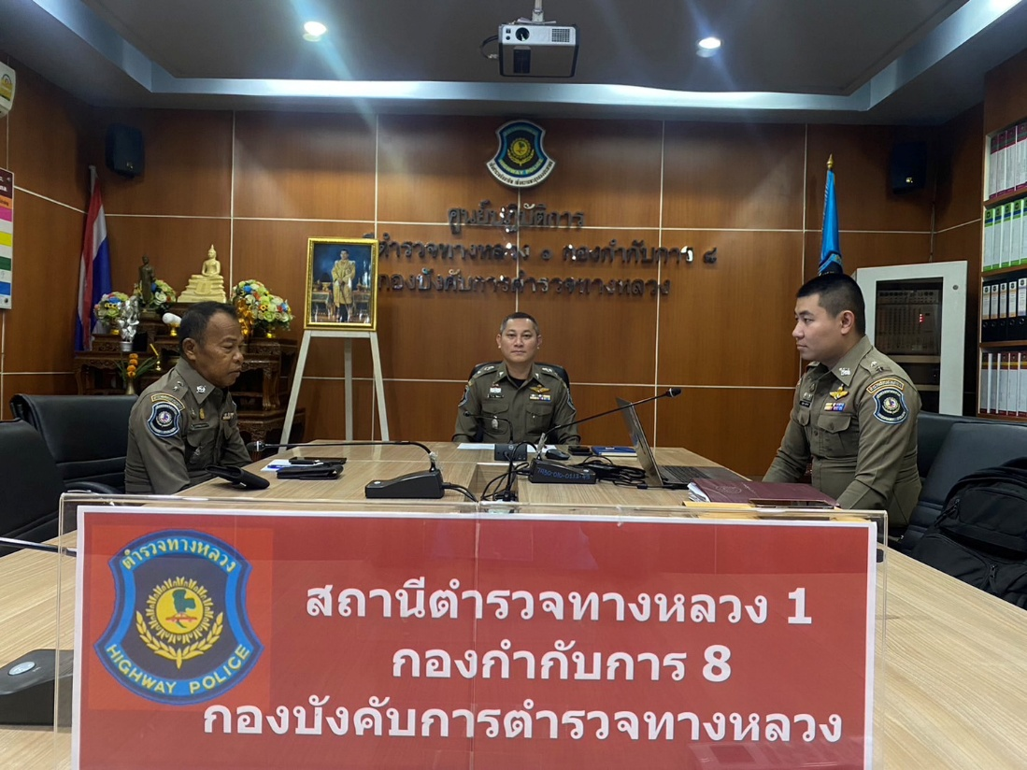

วันนี้ (12 กุมภาพันธ์ 2568) เวลา 06.20 น. พนักงานสอบสวนได้รับแจ้งจากศูนย์วิทยุ ว่าเกิดอุบัติเหตุ บริเวณทาง ทางหลวงพิเศษหมายเลข 7 (กรุงเทพฯ-มาบตาพุด) กม.115+300 มุ่งหน้ามาบตาพุด ตำบลหนองปลาไหล อำเภอบางละมุง จังหวัดชลบุรี จึงได้เร่งรัดไปตรวจสอบที่เกิดเหตุเพื่อรวบรวมพยานหลักฐานและข้อมูล
